12주차 예비보고서

전공 : 아트앤테크놀로지 학년 : 3학년 학번 : 20191098 이름 : 백승주

1. Counter는 디지털 논리 회로로 입력 신호에 따라 카운트를 증가시키거나 감소시키는 회로다. 플립 플롭들과 논리 게이트로 구성된 카운터의 대표적인 예시로는 D 플립플롭과 논리 게이트로 구성된 이진 카운터가 있다.



이진 카운터는 2진수 형태로 표현되며 n비트의 이진 카운터는 2^n개의 값을 저장할 수 있으며 이를 위해서는 n개의 플립플롭들이 필요하다. 예를 들어 2비트의 이진수가 있다면 특정 신호가 입력될 때마다 2개의 플립플롭의 값들이 00부터 01,10,11 까지 증가하게 된다. 만일 주어진 범위인 11을 넘어가게 될 경우 카운터의 값은 다시 00이 된다

위 그림은 2비트 2진 카운터의 예시이다. Timing diagram을 확인하면 clock의 edgeㅁㅏ다 a,b의 값들이 순차적으로 00,01,11,11로 변화하는 것을 확인할 수 있다.

카운터는 이외에도 카운트작동 방식에 따라 동기 카운터와 비동기 카운터로 나눌 수 있고 신호에 따라 카운터를 증가 또는 감소시켜 양방향 카운팅이up/down counter도 있다.

1. Decade counter는 10진수 숫자 0부터 0까지의 9까지의 숫자로 카운트를 세는 카운터다. 0부터 9까지의 숫자는 BCD code를 이용해 표현하며 4비트 크기의 정보를 저장해야 하기 때문에 최소 4개 이상의 플립 플롭이 필요하다. Decade counter에 신호 입력에 따른 변화는 다음과 같이 나타낼 수 있다.

EMB000020ac12cb

플립 플롭을 4개 사용했기 때문에 16개의 상태가 표현 가능하나 위 상태도에서는 10개의 상태만 표현하고 있다. Decade counter는 10진수의 숫자를 세는 것이기 때문에 0~9, 즉 10가지의 상태만을 표현하며 1001, 십진수 숫자로 9를 넘겼을 시 0000으로 초기화한다.

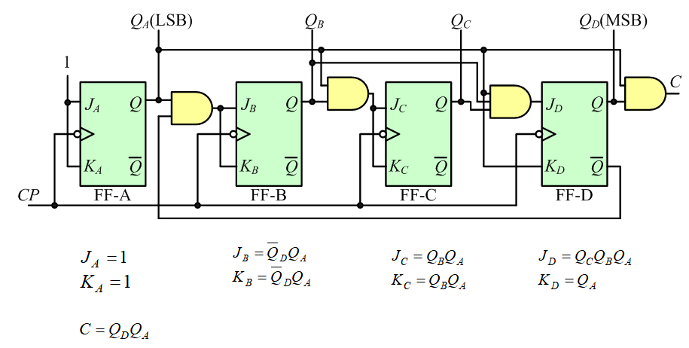

위 그림은 jk 플립플롭을 통해 구현한 decade counter이다. 위와 같이 decade counter는 4개의 플립 플롭과 4개의 and 게이트를 통해 구현이 가능하다.

1. 동기 카운터는 모든 플립 플롭이 하나의 클럭 신호에 의해 제어되는 방식이다. 카운터의 출력은 클럭의 positive edge 또는 negative edge에 의해 갱신되고 모든 폴릅들이 동시에 상태를 변경하기 때문에 동기 카운터의 출력에는 delay가 없다.



앞선 decade counter의 회로를 살펴보면 cp 값이 모든 jk 플립 플롭들에 연결되어 있는 것을 확인할 수 있다. 위 decade counter는 동기 카운터다.

비동기 카운터는 각 플립 플롭이 독립적인 입력 신호에 맞춰 카운터를 증가 혹은 감소시키는 방식이다. 플립 플롭들이 직렬 형태로 연결되며 맨 처음 플립 플롭이 clock 값을 받고 그 이후 플립 플롭들은 앞선 플립 플롭의 clock 값을 받게 된다. 이러한 비동기 방식의 동작은 간단하기 때문에 더 적은 논리 게이트가 필요해 비용이 저렴할 수 있지만 카운터 출력에는 delay가 발생하게 된다.

앞서 살펴본 이진 카운터의 회로를 살펴보면 clock 이 첫 플립 플롭에만 연결되고 그 뒤 플립 플롭은 직렬로 앞선 플립 플롭에 연결되어 clock값을 받는 것을 확인할 수 있다. 위 이진 카운터 회로는 비동기 카운터이다.

1. Fsm은 final state machine의 약자로 상태와 상태 전이를 표현해 시스템의 동작을 모델링하는 수학적 개념이다. 여기서 상태는 시스템의 특정 상황 혹은 조건을 의미하며 상태 전이는 상태 사이의 전이 조건이나 동작을 의미한다.

이러한 final state machine은 상태 집합을 나타내는 s 집합, 입력 신호를 나타내는 I 집합, 출력 신호를 나타내는 o 집합과 이 세 가지 집합에 대한 상태 전이를 나타내는 함수로 구성된다.

상태(state) 집합: 시스템이 가질 수 있는 상태를 나타냄.

입력(input) 집합 : 시스템에 주어지는 입력 신호

출력(output) 집합 : 입력에 대해 대응되어 시스템이 생성한 출력 신호

상태 전이는 주로 상태 전이 diagram을 통해 동작을 표현한다. Diagam 에서 state는 노드로 표현하고 상태 전이를 화살표로 표현한다. 상태 전이는 입력 신호에 의해 발생하거나 특정 조건을 만족하면 발생한다.

Fsm은 신호등, 자판기, 엘리베이터, 등 다양한 곳에서 활용이 가능하다. 그 중 자판기를 통해 어떻게 쓰이는지 간단하게 알아보자.

자동 판매기 시스템에서 상태는 ‘대기’, ‘동전 투입’, ‘음료 선택’ 등이 될 수 있다. 자판기 입력은 ‘동전 투입’,과 ‘음료 선택’이 된다. 입력에 따른 출력은‘음료 제공’, ‘잔돈 반환’ 등이 될 것이다. 이에 따른 상태 전이는 ‘동전 투입’ 상태에서 ‘음료 선택’ 상태로 전이하기 위해 ‘동전이 삽입되었는가’를 정의한다.

1. 앞서 알아본 couter가 어떻게 실생활에서 쓰이고 있는지를 알아보자 couner의 한 단계씩 상태 변화하는 특징을 이용해 웹사이트의 조회수를 세는 counter로도 활용할 수 있고 특정 수를 지나면 0으로 초기화되는 특징을 활용해 타이머 기능을 활용해야 하는 세탁기나 조리기에도 사용할 수 있다.

주소 생성기에서도 counter 회로가 사용된다. 디지털 시스템에서 메모리나 레지스터에 접근하려면 필요한 주소를 생성하고 제어할 수 있어야 하는데 counter 회로가 주소의 순차적 증가 또는 감소 역할을 해주어 데이터에 대한 접근을 도와준다.

디지털 시계에서 counter회로는 사용되는데 clock신호에 의해 카운트가 증가해 일정한 시간 간격이 측정 가능해진다. 시, 분, 초를 표시하기 위해 디지털 시계에서는 0부터 59까지 카운트한다.

위는 디지털 시계의 블록도다. 위 그림을 통해 12진 카운터, 6진 카운터, 10진 카운터 등을 활용해 디지털 시계를 구성할 수 있음을 확인할 수 있다.